Registrace učitele
K registraci učitele postupujte podle kroků níže. Po dokončení registrace vašeho učitelského účtu je nutné kontaktovat Klett nakladatelství (izzi@klett.cz; info@klett.cz) a vyžádat si registrační učitelský kód, kterým svůj účet aktivujete. Bez plné aktivace není možné využívat všechny funkce učitelského účtu.

Krok 1
Otevřete webovou stránku cz.izzi.digital (bez www.).
Krok 2
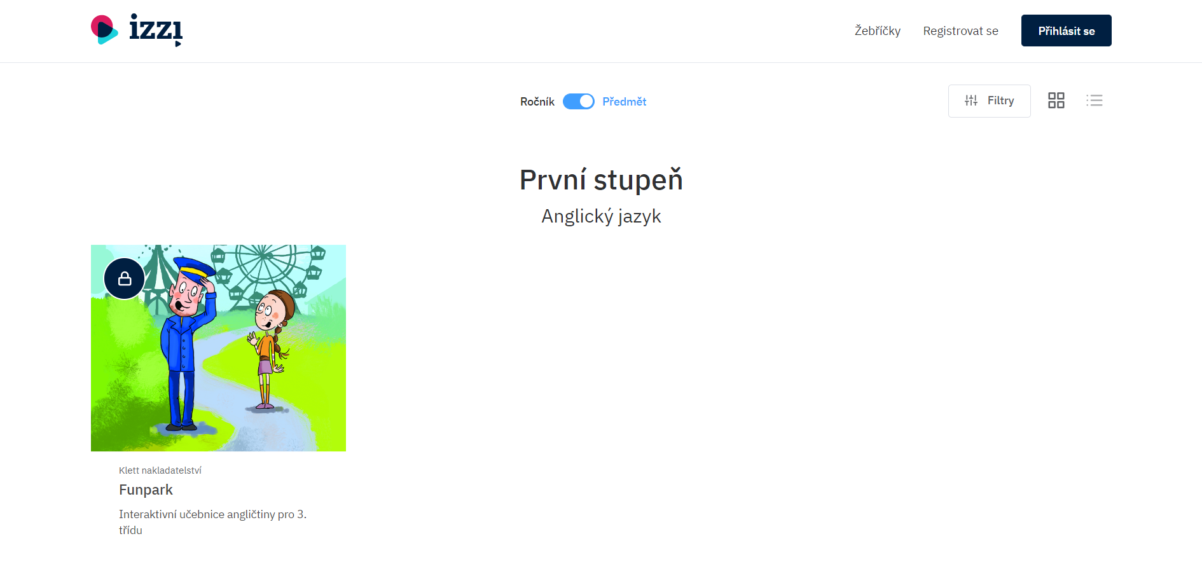
V pravém horním rohu klikněte na tlačítko Registrovat se.

Krok 3
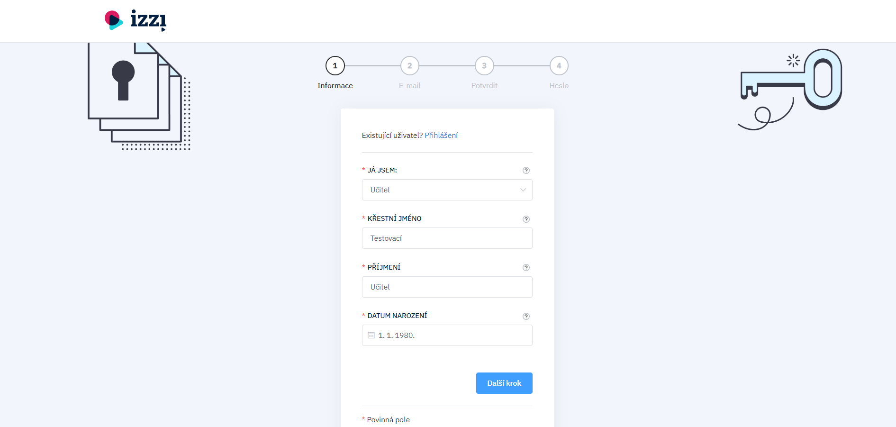
Vyplňte jednotlivá pole registračního formuláře a klikněte na tlačítko Další krok. U pole Já jsem nezapomeňte zvolit možnost Učitel!

Krok 4
V tomto kroku vyplňte e-mailovou adresu. Doporučujeme zadat adresu, kterou pravidelně používáte. Dále je nutné udělit souhlasy se zněním Podmínek používání portálu IZZI a zasíláním novinek (tom můžete kdykoliv zrušit). Poté klikněte na tlačítko Registrovat.
Důležité: Každou e-mailovou schránku lze v procesu registrace použít pouze jednou!

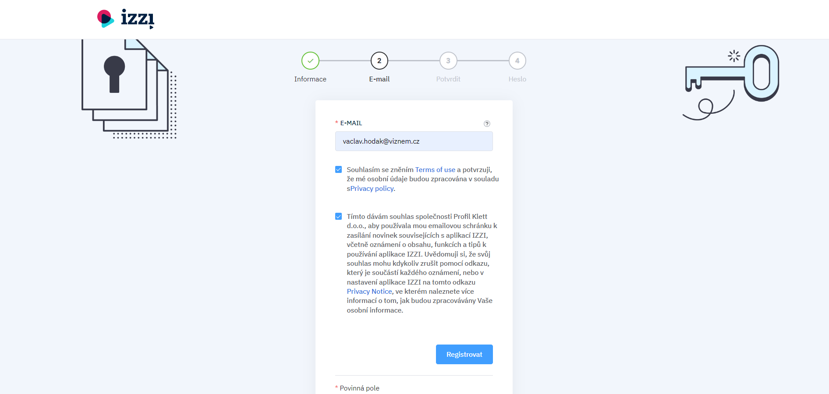
Krok 5
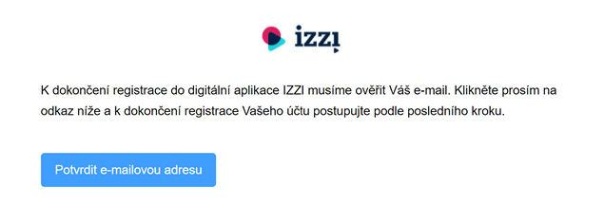
Po úspěšném vyplnění registračního formuláře bude na váš e-mail, který jste při registraci zadali, z adresy noreply@izzi.digital odeslán aktivační odkaz. Může se stát, že se potvrzující e-mail neobjeví v hlavní složce přijaté pošty, ale skončí ve spamu či nevyžádané poště. Zkontrolujte si proto prosím všechny složky.

Krok 6
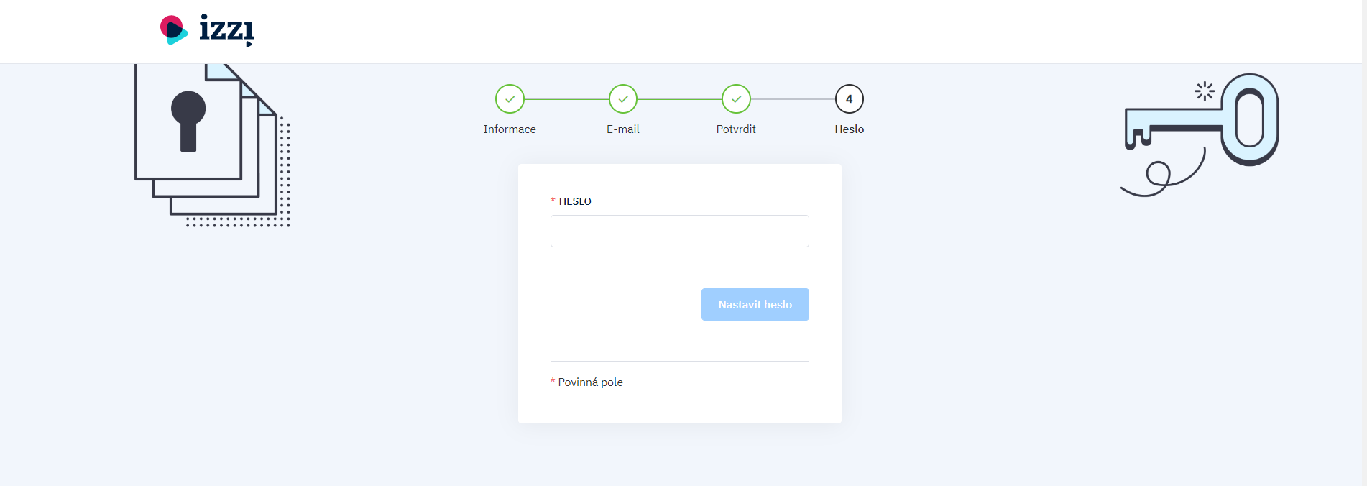
Klikněte na tlačítko Potvrdit e-mailovou adresu a po přesměrování zpět na portál IZZI nastavte heslo ke svému účtu.

Krok 7
Po prvním přihlášení do učitelského účtu uvidíte v dolní části obrazovky žlutou notifikaci informující vás o nutnosti vložit registrační učitelský kód, díky kterému si zpřístupníte všechny učitelské funkce. Tento systém ověření zajišťuje, že funkce určené výhradně pro učitele nebude používat nikdo nepovolaný. Bez plné aktivace není možné funkce učitelského účtu využívat. O unikátní učitelský kód můžete požádat na těchto emailových adresách izzi@klett.cz a info@klett.cz.
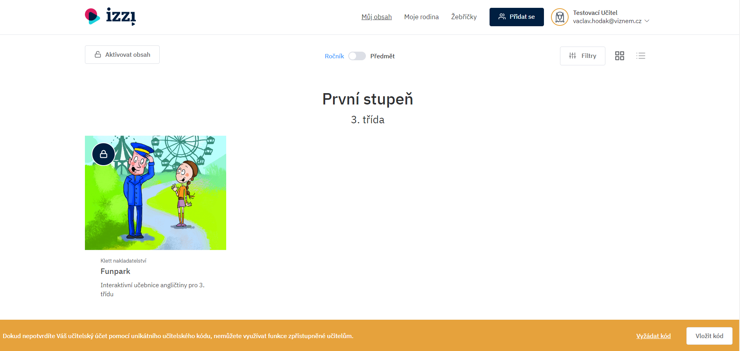

Krok 8
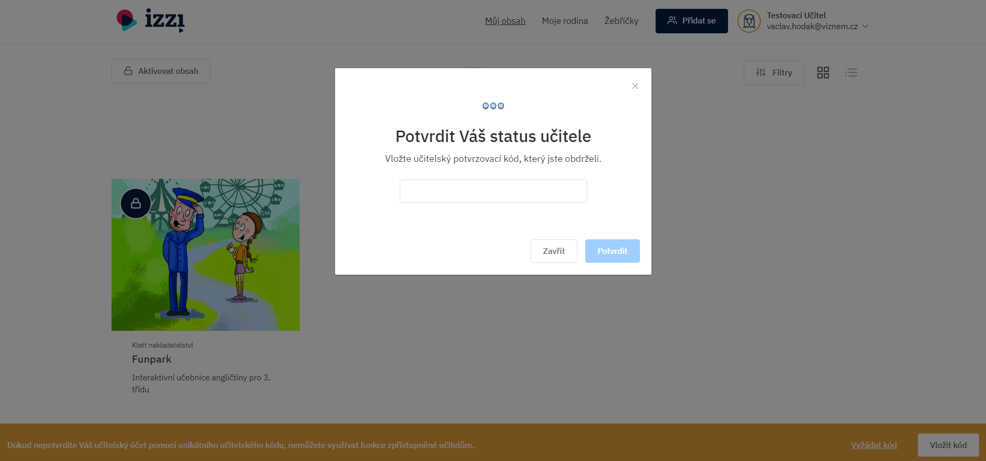
Poté, co z Klett nakladatelství obdržíte registrační učitelský kód, klikněte na tlačítko Vložit kód. Kód vložte do příslušného pole a klikněte na tlačítko Potvrdit.

Krok 9
Po vložení platného registračního učitelského kódu žlutá notifikace v dolní části obrazovky zmizí. Nyní můžete plně využívat učitelský účet na portálu IZZI.

Shrnutí
- Registrace učitele
  - Prvním krokem k úspěšnému vytvoření učitelského účtu je registrace.
  - Po jejím úspěšném dokončení je třeba vyžádat si registrační učitelský kód od Klett nakladatelství (izzi@klett.cz; info@klett.cz), kterým aktivujete všechny funkce učitelského účtu.

